Решение Совета депутатов муниципального образования — Болоньское сельское поселение Клепиковского муниципального района Рязанской области от 19.08.2014 N 21

О гербе муниципального образования — Болоньское сельское поселение Клепиковского муниципального района Рязанской области

В соответствии со ст. 9 Федерального закона от 06.10.2003 N 131-ФЗ "Об общих принципах организации местного самоуправления в Российской Федерации", Уставом муниципального образования - Болоньское сельское поселение Клепиковского муниципального района Совет депутатов муниципального образования - Болоньское сельское поселение Клепиковского муниципального района решил:
1. Утвердить Положение о гербе муниципального образования - Болоньское сельское поселение Клепиковского муниципального района Рязанской области согласно приложению 1 к настоящему решению.
2. Утвердить рисунок герба муниципального образования - Болоньское сельское поселение Клепиковского муниципального района Рязанской области:
1) в полной цветной версии согласно приложению 2 к настоящему решению,
2) в полной и сокращенных цветных версиях согласно приложению 3 к настоящему решению,
3) в полной версии с условной геральдической штриховкой согласно приложению 4 к настоящему решению,
4) в полной и сокращенных контурных версиях согласно приложению 5 к настоящему решению.
3. Направить необходимый пакет документов по гербу муниципального образования - Болоньское сельское поселение Клепиковского муниципального района Рязанской области в:
1) Геральдический совет при Президенте Российской Федерации на геральдическую экспертизу с последующим внесением герба в Государственный геральдический регистр Российской Федерации.
2) Геральдический совет при Губернаторе Рязанской области для внесения герба в Геральдический регистр Рязанской области.
4. Настоящее решение вступает в силу со дня его опубликования в "Информационном бюллетене муниципального образования - Болоньское сельское поселение Клепиковского муниципального района".

Председатель Совета депутатов муниципального образования - Болоньское сельское поселение Клепиковского муниципального района Ф.В.РАМЕНСКИЙ

Глава муниципального образования - Болоньское сельское поселение Клепиковского муниципального района Ф.В.РАМЕНСКИЙ

Приложение 1 к решению
Совета депутатов муниципального образования –
Болоньское сельское поселение Клепиковского муниципального района
от 19 августа 2014 г. N 21

ПОЛОЖЕНИЕ О ГЕРБЕ МУНИЦИПАЛЬНОГО ОБРАЗОВАНИЯ - БОЛОНЬСКОЕ СЕЛЬСКОЕ ПОСЕЛЕНИЕ КЛЕПИКОВСКОГО МУНИЦИПАЛЬНОГО РАЙОНА РЯЗАНСКОЙ ОБЛАСТИ

Настоящим Положением устанавливается герб муниципального образования - Болоньское сельское поселение Клепиковского муниципального района Рязанской области, его описание и порядок официального использования.

1. Общие положения

1.1. Герб муниципального образования - Болоньское сельское поселение Клепиковского муниципального района Рязанской области (далее - ГЕРБ) является официальным символом муниципального образования - Болоньское сельское поселение Клепиковского муниципального района Рязанской области.
1.2. Положение о ГЕРБЕ и рисунки ГЕРБА в многоцветном и одноцветном вариантах хранятся в администрации муниципального образования - Болоньское сельское поселение Клепиковского муниципального района Рязанской области и доступны для ознакомления всем заинтересованным лицам.
1.3. ГЕРБ подлежит внесению в Государственный геральдический регистр Российской Федерации.

2. Описание ГЕРБА

2.1. Геральдическое описание ГЕРБА:
"В облачно вогнутом и внизу рассеченном зеленом, лазоревом и черном поле, поверх всего - золотой трилистный патриарший крест на длинном древке, расширяющемся внизу наподобие вписанного вогнутого острия; в лазури все сопровождено серебряным с червлеными плавниками, выгнутым спиною вправо карпом, а в черной части - золотым с серебряными зубами и червлеными глазами и языком восстающим бобром, опирающимся передними и правой задней лапами на серебряную лопату рукоятью вверх. В золотой вольной части со скругленным внутренним углом - старинная зеленая княжеская шапка, отороченная черным собольим мехом, над которым - золотое украшение ("городок") с червленым самоцветным камнем. Щит увенчан муниципальной короной установленного образца".
2.2. Толкование символики ГЕРБА:
ГЕРБ представляет собой геральдический щит, изогнуто разделенный по горизонтали на верхнюю зеленую часть (зелень - символ надежды, изобилия, свободы, независимости и радости, а также лесных богатств) с нижней частью, рассеченной (разделенной вертикально) на лазурь и чернь (лазурь - синий, голубой цвета, символ красоты, мягкости, величия, верности и безупречности, а также водного изобилия; чернь (черный цвет) - символ печали, благоразумия и смирения, осторожности, мудрости и постоянства в испытаниях, а также означает наличие богатых залежей торфа). Поверх всего помещен золотой трилистный (с концами в виде трилистников) патриарший крест (крест с двумя горизонтальными перекладинами) на длинном древке, расширяющемся внизу наподобие вписанного вогнутого острия (золото означает христианские добродетели - веру, справедливость и милосердие, а также и мирские качества - могущество, знатность, постоянство, а также богатство). Зеленый и лазоревый цвета щита, а также изображение патриаршего креста воспроизводят символику герба Клепиковского района и означают принадлежность к нему сельского поселения. В лазури крест сопровожден серебряным, с червлеными глазами и плавниками изогнуто всплывающим обращенным к кресту карпом (серебро из христианских добродетелей означает чистоту, надежду, правдивость и невинность, а из мирских свойств - благородство и откровенность; червлень - красный цвет, символ храбрости, мужества и неустрашимости, силы, здоровья, энергии), означающим рыбное изобилие, а также воспроизводящим один из символов районного герба. В черни крест сопровожден золотым с серебряными зубами бобром, опершимся на серебряную лопату, в знак трудолюбия, производства по добыче торфа и животных богатств поселения.
В знак региональной принадлежности сельского поселения к Рязанской области (в соответствии с Законом Рязанской области "Об официальной символике в Рязанской области" от 07.03.2012 N 9-ОЗ) в правом верхнем углу щита (левом от зрителя) помещена золотая вольная часть (специальный прямоугольник площадью от 1/9 до 1/4 гербового щита) со скругленным внутренним углом с изображением на ней старинной зеленой княжеской шапки, венчающей голову князя в гербе Рязанской области; шапка имеет черную соболью опушку, над которой - золотое украшение ("городок") с червленым самоцветом, символизирующим драгоценный камень Болоньского сельского поселения в венце Рязанской области и также его принадлежность к Клепиковскому району.
Щит увенчан золотой муниципальной короной установленного образца, имеющей над ободом три заостренных зубца особой формы, которая демонстрирует административный статус сельского поселения.

3. Порядок воспроизведения ГЕРБА

3.1. Воспроизведение ГЕРБА, независимо от его размеров, техники исполнения и назначения, должно точно соответствовать геральдическому описанию, приведенному в п. 2.1 статьи 2 настоящего Положения. Воспроизведение ГЕРБА допускается в многоцветном и одноцветном вариантах.
3.2. Воспроизведение герба, независимо от назначения и случая использования, допускается с дополнительными элементами (вольной частью, муниципальной короной) или без них, в виде одного щита. Изображения герба как в виде одного щита, так и с вольной частью и муниципальной короной (или с одним из этих элементов) являются равнозначными, равноценными и равноприемлемыми во всех случаях официального использования.
3.3. Ответственность за искажение рисунка ГЕРБА или изменение композиции или цветов, выходящее за пределы геральдически допустимого, несет исполнитель допущенных искажений или изменений.

4. Порядок официального использования ГЕРБА

4.1. ГЕРБ муниципального образования помещается:
- на зданиях органов местного самоуправления;
- на зданиях официальных представительств Болоньского сельского поселения Клепиковского муниципального района Рязанской области за пределами муниципального образования - Болоньское сельское поселение Клепиковского муниципального района Рязанской области;
- в залах заседаний органов местного самоуправления;
- в рабочих кабинетах главы муниципального образования, выборных и назначаемых должностных лиц местного самоуправления.
4.2. ГЕРБ помещается на бланках:
- правовых актов органов местного самоуправления и должностных лиц местного самоуправления;
- представительного органа самоуправления;
- главы муниципального образования, исполнительного органа местного самоуправления;
- иных выборных и назначаемых должностных лиц местного самоуправления.
4.3. ГЕРБ воспроизводится на удостоверениях лиц, осуществляющих службу на должностях в органах местного самоуправления, муниципальных служащих, депутатов представительного органа местного самоуправления; членов иных органов местного самоуправления.
4.4. ГЕРБ помещается:
- на печатях органов местного самоуправления;
- на официальных изданиях органов местного самоуправления.
4.5. ГЕРБ может помещаться на:
- наградах и памятных знаках муниципального образования;
- должностных знаках главы муниципального образования, председателя представительного органа местного самоуправления, депутатов представительного органа местного самоуправления, муниципальных служащих и работников органов местного самоуправления;
- указателях при въезде на территорию муниципального образования;
- объектах движимого и недвижимого имущества, транспортных средствах, находящихся в муниципальной собственности;
- бланках и печатях органов, организаций, учреждений и предприятий, находящихся в муниципальной собственности, муниципальном управлении или муниципальном подчинении, а также органов, организаций, учреждений и предприятий, учредителем (ведущим соучредителем) которых является муниципальное образование;
- в залах заседаний руководящих органов и рабочих кабинетах руководителей органов, организаций, учреждений и предприятий, находящихся в муниципальной собственности, муниципальном управлении или муниципальном подчинении, а также органов, организаций, учреждений и предприятий, учредителем (ведущим соучредителем) которых является муниципальное образование;
- на принадлежащих органам, организациям, учреждениям и предприятиям, находящимся в муниципальной собственности, муниципальном управлении или муниципальном подчинении, а также органам, организациям, учреждениям и предприятиям, учредителем (ведущим соучредителем) которых является муниципальное образование, объектах движимого и недвижимого имущества, транспортных средствах.
4.6. Допускается размещение ГЕРБА на:
- печатных и иных изданиях информационного, официального, научного, научно-популярного, справочного, познавательного, краеведческого, географического, путеводительного и сувенирного характера;
- грамотах, приглашениях, визитных карточках главы муниципального образования, должностных лиц органов местного самоуправления, депутатов представительного органа местного самоуправления.
4.7. Допускается использование ГЕРБА в качестве геральдической основы для изготовления знаков, эмблем, иной символики при оформлении единовременных юбилейных, памятных и зрелищных мероприятий, проводимых в Болоньском сельском поселении Клепиковского муниципального района Рязанской области или непосредственно связанных с Болоньским сельским поселением Клепиковского муниципального района Рязанской области, - по согласованию с главой муниципального образования.
4.8. При одновременном размещении ГЕРБА и Государственного герба Российской Федерации, ГЕРБ располагается справа от Государственного герба Российской Федерации (с точки зрения стоящего лицом к гербам).
При одновременном размещении ГЕРБА и герба Рязанской области ГЕРБ располагается справа от герба Рязанской области (с точки зрения стоящего лицом к гербам).
При одновременном размещении ГЕРБА, Государственного герба Российской Федерации и герба Рязанской области Государственный герб Российской Федерации располагается в центре, герб Рязанской области - слева от центра, а ГЕРБ - справа от центра (с точки зрения стоящего лицом к гербам).
При одновременном размещении ГЕРБА с другими гербами размер ГЕРБА не может превышать размеры Государственного герба Российской Федерации (или иного государственного герба), герба Рязанской области (или герба иного субъекта Российской Федерации).
При одновременном размещении ГЕРБА с другими гербами ГЕРБ не может размещаться выше Государственного герба Российской Федерации (или иного государственного герба), герба Рязанской области (или герба иного субъекта Российской Федерации).
При одновременном размещении ГЕРБА с любым государственным гербом, гербом субъекта Российской Федерации или иностранного региона, гербом иного муниципального образования в тех случаях, когда размещаемые рядом с ГЕРБОМ гербы не имеют дополнительных элементов, ГЕРБ используется без дополнительных элементов.
4.9. Порядок изготовления, использования, хранения и уничтожения бланков, печатей и иных носителей изображения ГЕРБА устанавливается органами местного самоуправления.
4.10. Иные случаи использования ГЕРБА устанавливаются главой муниципального образования - Болоньское сельское поселение Клепиковского муниципального района.

5. Ответственность за нарушение настоящего Положения

5.1. Использование ГЕРБА с нарушением настоящего Положения, а также надругательство над ГЕРБОМ влечет за собой ответственность в соответствии с законодательством Российской Федерации и Рязанской области.

6. Заключительные положения

6.1. Внесение в состав (рисунок) ГЕРБА каких-либо внешних украшений, а также элементов официальных символов Рязанской области допустимо лишь в соответствии с законодательством Российской Федерации и Рязанской области. Эти изменения должны сопровождаться пересмотром статьи 2 настоящего Положения для отражения внесенных элементов в описании.
6.2. Все права на ГЕРБ принадлежат органам местного самоуправления муниципального образования - Болоньское сельское поселение Клепиковского муниципального района Рязанской области.
6.3. Контроль за исполнением требований настоящего Положения возлагается на Администрацию муниципального образования - Болоньское сельское поселение Клепиковского муниципального района Рязанской области.
6.4. Настоящее Положение вступает в силу со дня его официального опубликования.

Приложение 2 к решению Совета депутатов муниципального образования - Болоньское сельское поселение Клепиковского муниципального района от 19 августа 2014 г. N 21

ГЕРБ МУНИЦИПАЛЬНОГО ОБРАЗОВАНИЯ - БОЛОНЬСКОЕ СЕЛЬСКОЕ ПОСЕЛЕНИЕ КЛЕПИКОВСКОГО МУНИЦИПАЛЬНОГО РАЙОНА РЯЗАНСКОЙ ОБЛАСТИ (ПОЛНАЯ ЦВЕТНАЯ ВЕРСИЯ)

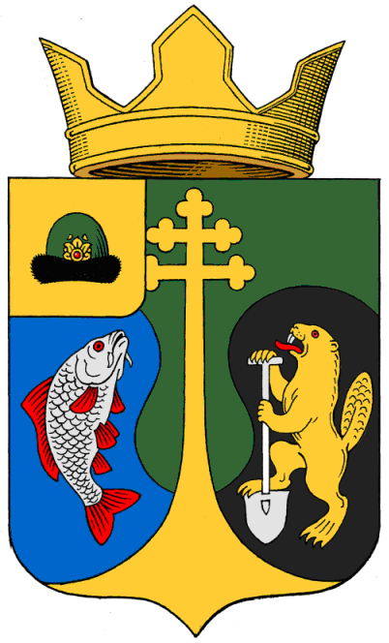

Приложение 3 к решению Совета депутатов муниципального образования - Болоньское сельское поселение Клепиковского муниципального района от 19 августа 2014 г. N 21

ГЕРБ МУНИЦИПАЛЬНОГО ОБРАЗОВАНИЯ - БОЛОНЬСКОЕ СЕЛЬСКОЕ ПОСЕЛЕНИЕ КЛЕПИКОВСКОГО МУНИЦИПАЛЬНОГО РАЙОНА РЯЗАНСКОЙ ОБЛАСТИ (ПОЛНАЯ И СОКРАЩЕННЫЕ ЦВЕТНЫЕ ВЕРСИИ)

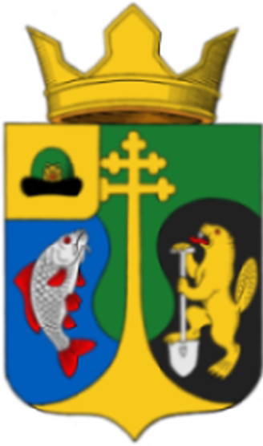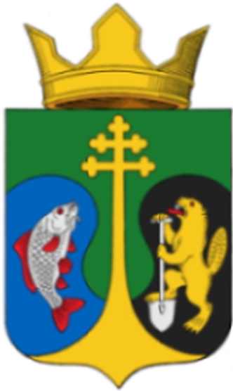

Полная версия герба

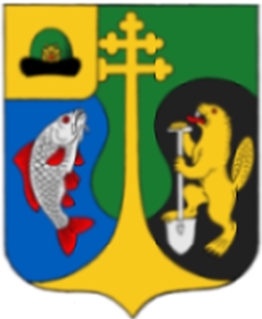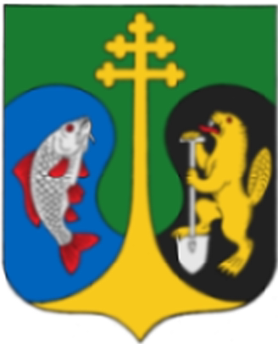

Приложение 4 к решению Совета депутатов муниципального образования - Болоньское сельское поселение Клепиковского муниципального района от 19 августа 2014 г. N 21

ГЕРБ МУНИЦИПАЛЬНОГО ОБРАЗОВАНИЯ - БОЛОНЬСКОЕ СЕЛЬСКОЕ ПОСЕЛЕНИЕ КЛЕПИКОВСКОГО МУНИЦИПАЛЬНОГО РАЙОНА РЯЗАНСКОЙ ОБЛАСТИ (ПОЛНАЯ ВЕРСИЯ С УСЛОВНОЙ ГЕРАЛЬДИЧЕСКОЙ ШТРИХОВКОЙ)

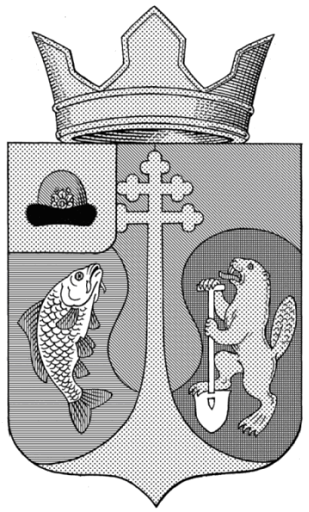

Приложение 5 к решению Совета депутатов муниципального образования - Болоньское сельское поселение Клепиковского муниципального района от 19 августа 2014 г. N 21

ГЕРБ МУНИЦИПАЛЬНОГО ОБРАЗОВАНИЯ - БОЛОНЬСКОЕ СЕЛЬСКОЕ ПОСЕЛЕНИЕ КЛЕПИКОВСКОГО МУНИЦИПАЛЬНОГО РАЙОНА РЯЗАНСКОЙ ОБЛАСТИ (ПОЛНАЯ И СОКРАЩЕННЫЕ КОНТУРНЫЕ ВЕРСИИ)

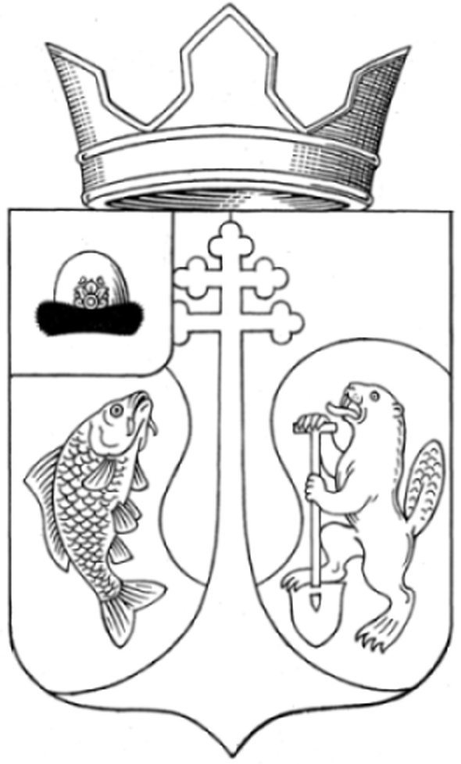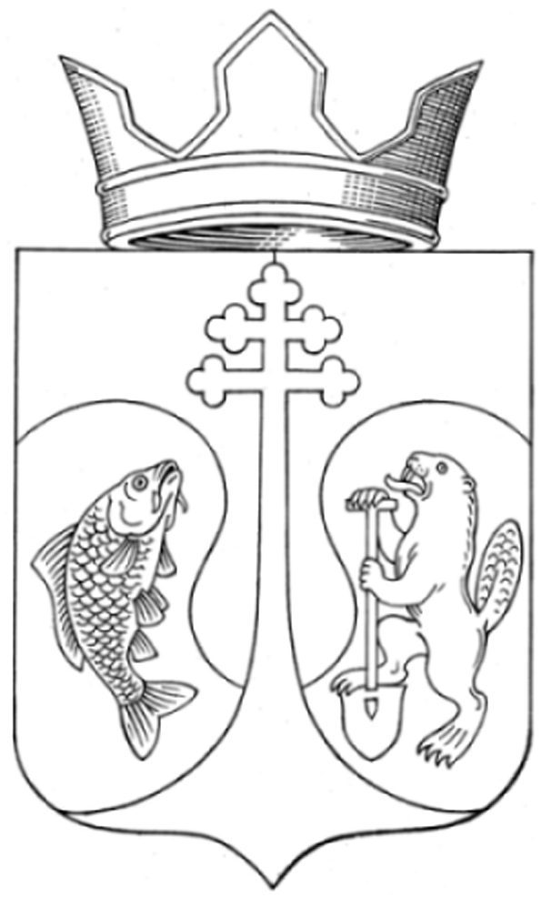

Полная версия герба

